ПОЯСНИТЕЛЬНАЯ ЗАПИСКА
к проекту постановления Кабинета Министров Чувашской Республики
«Об утверждении Положения о планировании мероприятий по поддержанию устойчивости функционирования организаций в военное время, а также при чрезвычайных ситуациях природного и техногенного характера и признании утратившими силу некоторых решений Кабинета Министров Чувашской Республики»

Настоящий проект постановления Кабинета Министров Чувашской Республики «Об утверждении Положения о планировании мероприятий по поддержанию устойчивости функционирования организаций в военное время, а также при чрезвычайных ситуациях природного и техногенного характера и признании утратившими силу некоторых решений Кабинета Министров Чувашской Республики» (далее – проект постановления) разработан в соответствии с абзацем седьмым пункта 1 статьи 8 Федерального закона «О гражданской обороне» и подпунктом «з» пункта 1 статьи 11 Федерального закона «О защите населения и территорий от чрезвычайных ситуаций природного и техногенного характера».
Проект постановления определяет основные направления деятельности, задачи и порядок организации работы по поддержанию устойчивости функционирования организаций, осуществляющих свою деятельность на территории Чувашской Республики, в военное время, а также при чрезвычайных ситуациях природного и техногенного характера на территории Чувашской Республики. Кроме того, предусматривается признание утратившими силу некоторых решений Кабинета Министров Чувашской Республики в связи с принятием данного проекта постановления.
В соответствии с постановлением Кабинета Министров Чувашской Республики от 29 ноября 2012 г. № 532 «О проведении оценки регулирующего воздействия проектов нормативных правовых актов Чувашской Республики» проведена углубленная оценка регулирующего воздействия (далее – ОРВ) проекта постановления. По результатам ОРВ проекта постановления не выявлены положения, которые вводят избыточные обязанности, запреты и ограничения для субъектов предпринимательской и иной экономической деятельности или способствуют их введению, а также положения, способствующие возникновению необоснованных расходов субъектов предпринимательской и иной экономической деятельности (сводный отчет о результатах проведения ОРВ проекта постановления и заключение об ОРВ проекта постановления прилагаются).
Принятие настоящего проекта постановления Кабинета Министров Чувашской Республики не потребует дополнительного финансирования из республиканского бюджета Чувашской Республики.

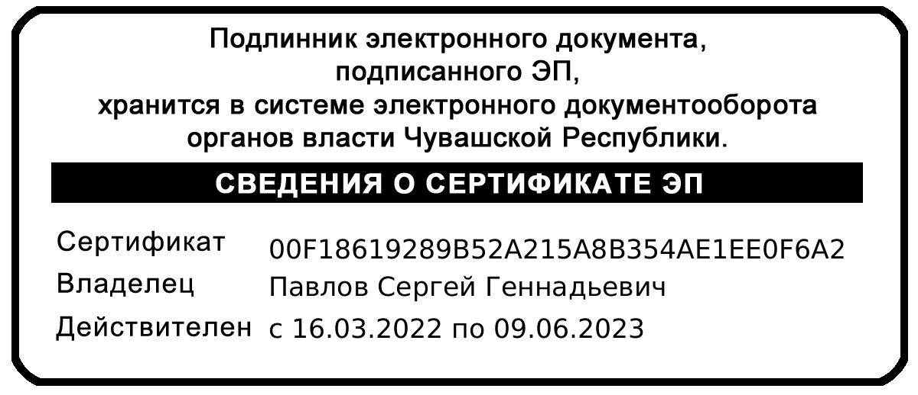
Председатель Государственного комитета
Чувашской Республики по делам гражданской
обороны и чрезвычайным ситуациям С.Г. Павлов

